Module Diète

Fenêtre Outil de Création de diète :

Le but de l’Outil de Création de diète est de simplifier pour le coach la création d’une diète grâce à des templates que le coach pourra ensuite assigner à un élève ou un groupe d’élevés. Une fois la diète créer elle peut être enregistrer comme template.

Une diète peut être présenter sous forme de Table hiérarchique (Cf. Image au-dessus)

-Une Diète est composée de N Jour.

-Chaque jour est composé de N Repas.

-Chaque repas est composé de N aliments et/ou de N recette

-Chaque aliment est composé de N calorie ; N protéine ; N glucide ; N lipide (D’autres éléments composent un aliment tel que les vitamines etc. Mais ne nécessite pas d’être afficher ici)

Une Recette est composée de N aliments

Outils de Création recette :

   
Une fois la recette créée elle peut être enregistrer comme template.

Le coach doit pouvoir créer une diète de la façon la plus intuitive possible 

Fonctionnalités du tableau de Création de Diète :

-Bouton Ajouter Jour :

-Action : Ajoute un jour à la diète

-Bouton Ajouter Repas :

-Action : Ajoute un repas dans le Jour du bouton

-Bouton Ajouter Aliment/Recette :

-Action : Ajoute un Aliment/Recette dans le repas du bouton

-Bouton Supprimer Jour :

-Action : Supprime le jour et ce qui le compose

-Bouton Supprimer Repas :

-Action : Supprime le repas et ce qui le compose

-Bouton Supprimer Aliment/Recette :

-Action : Supprime Aliment / supprime Recette et ce qui la compose

-Input (colonne quantité) : Le coach doit pouvoir indiquer la quantité d’aliment en gramme/ litre. Les informations nutritionnelles de l’aliment seront alors mises à jour dynamiquement (Cf. Les 2 images ci-dessus)

-Input (colonne repas) : Soit les noms des Repas sont générés automatiquement (petit déjeuner en premier, déjeuner, dîner, collation etc.), soit le coach peut écrire le nom du repas

-Les informations contenu dans les colonnes (Calorie ; Protéine ; Glucide ; Lipide) sont calculer dynamiquement comme préciser dans les images ci-dessus. Par défaut avant que la quantité soir entrer par le coach les informations affichées seront pour 100 grammes / 1 cl

Une fois toutes les informations nécessaires à cette diète (ou si le coach veut la finir plus tard) il clic sur le bouton enregistrer comme template.

Un coach peut modifier un Template de programme déjà créer (repas, aliments, collation, nom, nb de jours) sans que cela affecte les personnes à qui l’ancien template a été assigné.

Un coach peut modifier un programme Template déjà attribuer un élève sans pour autant modifier le Template, une fois le Template modifier le coach reçois la proposition de l’enregistrer en tant que nouveau Template

L’onglet nutrition est composé de 4 fenêtres (Mes diètes en cours ; Mes templates de diète ; Mes recettes ; Aliments) Cf.

La fenêtre afficher par défaut est : Mes diètes en cours (Cf. Image au-dessus)

-Fenêtre Mes diètes en cours – Nutrition : Composition :

-Tableau :

-Data colonne : Nom ; Prénom ; Durée diète ; Date de début (date d’assignation de la diète à l’élève) ; Tag (tag de la diète) ; Avancement (sous forme de Progress barre, % de la diète effectuer)

-Filtre : Possibilité de trier chaque colonne en croissant/décroissant A -> Z / 0 -> 9

-Lors d’un clic sur la ligne d’un élève, on accède à la fenêtre Nutrition dans l’onglet élève.

-Bouton de la fenêtre :

-Créer une diète : Redirige vers la fenêtre de Création de diète

-Champs :

-Recherche : Saisie -> filtre dynamiquement le tableau par nom/prénom (un filtre peut être sélectionner pour appliquer la recherche à une autre colonne)

-Fenêtre Mes templates de diètes - Nutrition : Composition :

-Champs :

-Recherche : Saisie -> filtre dynamiquement le tableau par nom/prénom (un filtre peut être sélectionner pour appliquer la recherche à une autre colonne)

-Tableau :

-Data colonne : Nom de la diète ; Durée diète ; Nombre élève à qui la diète a été assigné ; Tag (de la diète) ; Zone bouton (Assigner ; Modifier ; Supprimer)

-Filtre : Possibilité de trier chaque colonne en croissant/décroissant A -> Z / 0 -> 9

-Lors d’un clic sur la ligne d’un élève, on accède à la fenêtre Nutrition dans l’onglet élève.

-Bouton de la fenêtre :

-Créer une diète : Redirige vers la fenêtre de Création de diète

-Assigner :

-Action : On click ouvre pop-up contenant :

-Un champs Recherche : saisie : filtrant la liste des élèves

-Une liste des élèves avec en data afficher avatar ; nom ; prénom (Sélection d’un élève en appuyant sur sa ligne dans la liste)

->Sélection d’un élève : ouvre pop-up contenant un calendrier permettant de sélectionner la date de début de la diète (Si une diète est déjà assignée à cette élève les cases des jours correspondants sont grisés) après sélection l’ensemble des pop-ups se ferment et un message confirmant l’assignation de la diète apparait

-Modifier :

-Action : Redirige vers la fenêtre de Création de diète avec la diète sélectionner charger dans l’outils de création

-Supprimer :

-Action : On click ouvre pop-up contenant :

-Bouton 1 : Confirmer

-Bouton 2 : Annuler

-Fenêtre Mes recettes - Nutrition : Composition :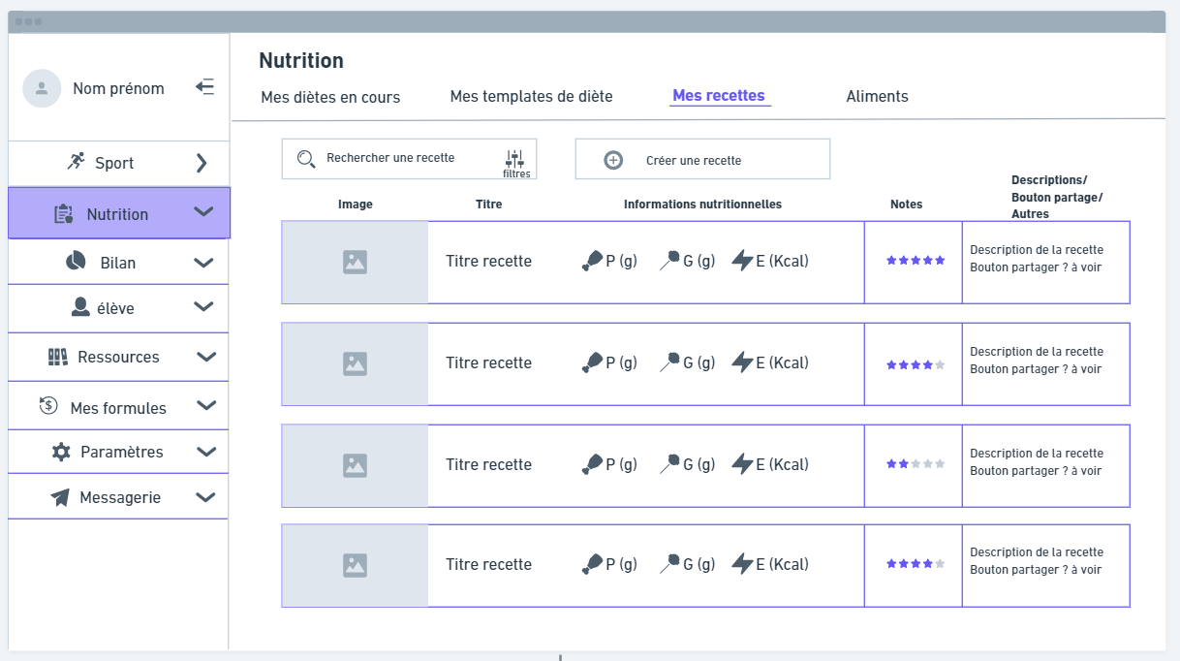

-Champs :

-Recherche : Saisie -> filtre dynamiquement le tableau par Titre

-Tableau :

-Data colonne : Image ; Titre recette ; Informations nutritionnelles (Calorie ; Protéine ; Glucide ; Lipide) ; Note (donnée par les élèves) ; Zone bouton (Modifier ; Supprimer) (absent sur l’image ci-dessus)

-Filtre : Possibilité de trier chaque colonne en A -> Z / 0 -> 9 / Note